Государственное бюджетное учреждение дополнительного образования
Центр психолого-педагогической, медицинской и социальной помощи
Выборгского района Санкт-Петербурга

Отчет о деятельности добровольческого движения февраль 2021г.
№ | Дата | Название мероприятия | Деятельность обучающихся добровольцев | Фото, скриншоты
1 | По согласованию с ОУ | ДООП «За здоровый стиль жизни» (ГБОУ № 471, 453) | Занятие по программе «За здоровый стиль жизни» | 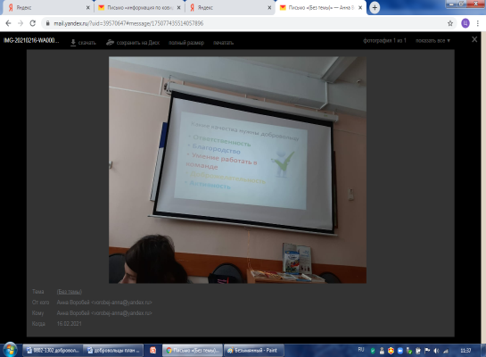  39 человек
2 | с 08.02.2021 по 18.02.2021 | Создание социальных плакатов «Дети в сети» | Создание добровольцами социальных плакатов | 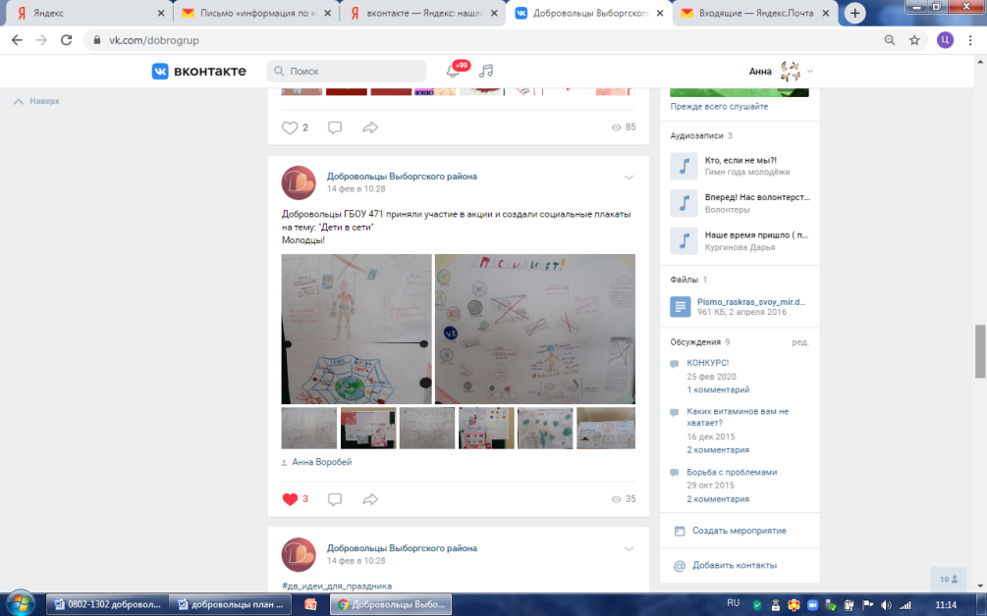  35 просмотров
3 | 17. 02.2021 | #КИНОТЕКА | Просмотр обучающих видео  https://vk.com/dobrogrup | 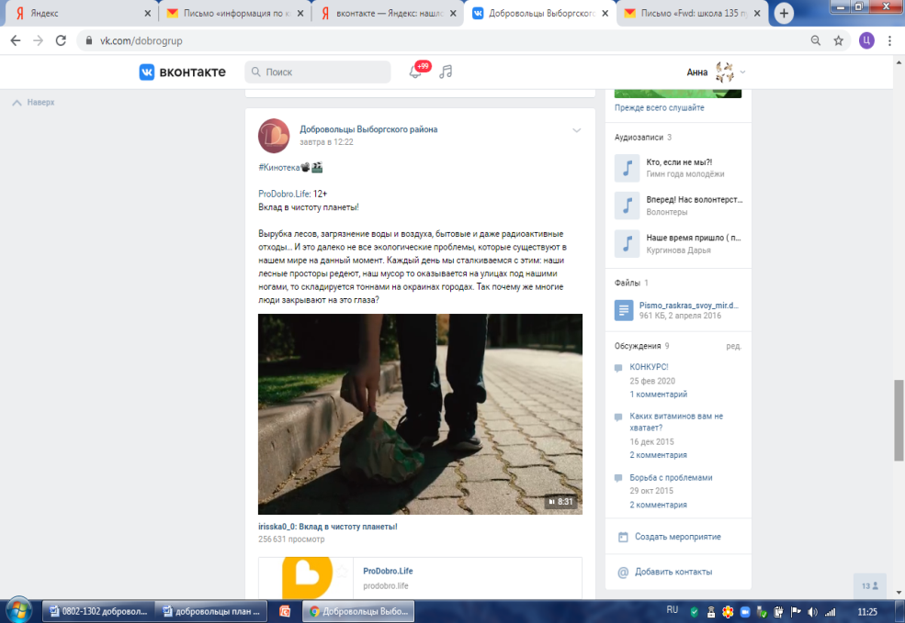  12 просмотров
4 | 18.02.2021 | Акция «Мир на планете – счастливы дети!» | Подготовка добровольцами плакатов на тему, что такое мир и счастье для детей | 9 человек
5 | 18.02.2021 | «Наша безопасность в наших руках» | Подготовка добровольцами памяток на тему безопасности в рамках антитеррористической пропаганды | 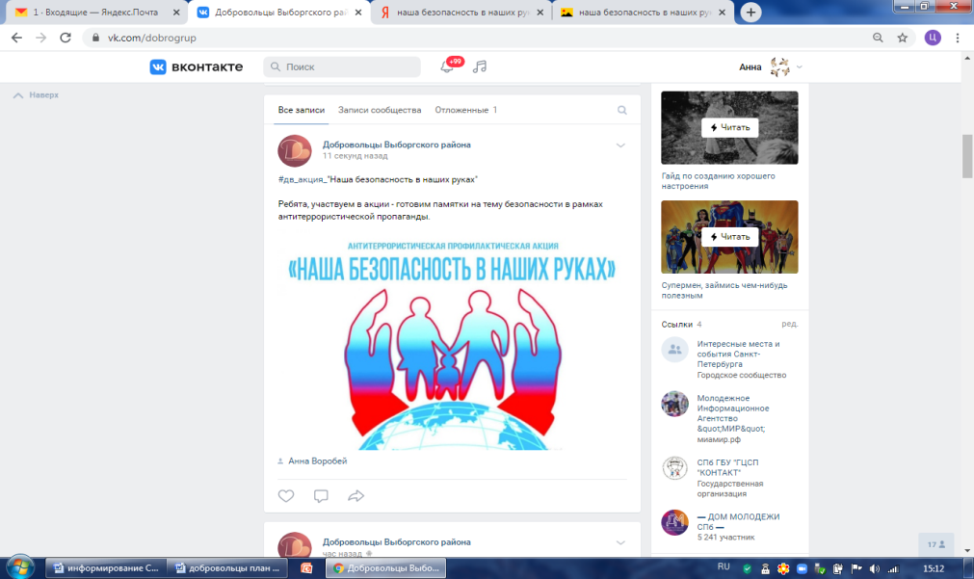  16 человек
6 | 15.02.2021 | Помощь рядом | Участие во всероссийской акции, информирование о телефоне доверия | 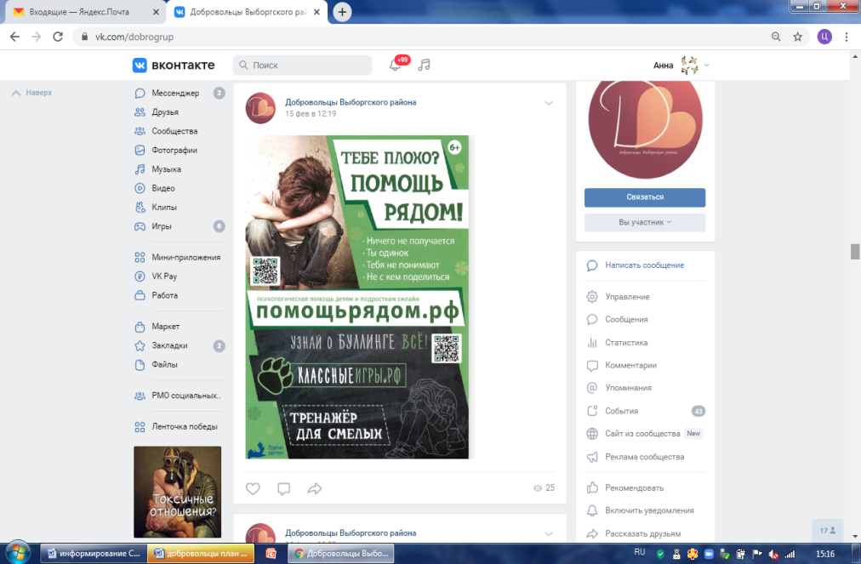  25 просмотров
7 | 18.02.2021 | #дв_чеклист | Формирование позитивного образа добровольчества | 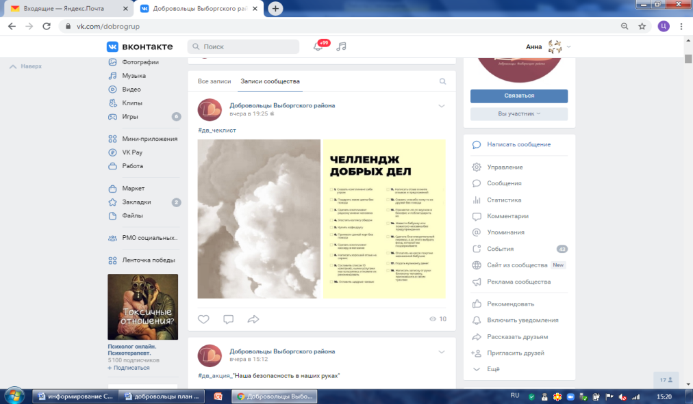
9 | 23.02.2021 | #дв_праздники  С Днем Защитника отечества! | Создание праздничной атмосферы | 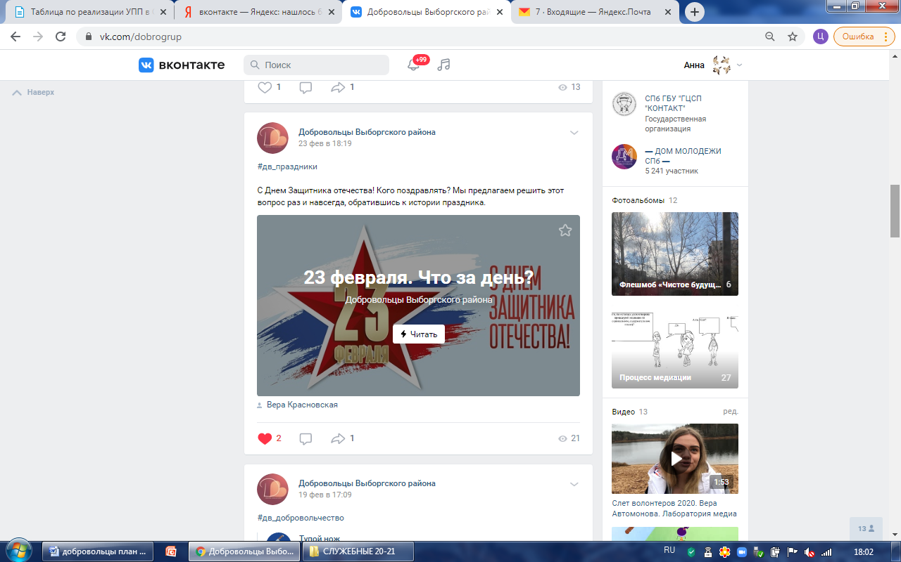  21 просмотр
8 | 25. 02.2021 | #КИНОТЕКА | Просмотр обучающих видео  https://vk.com/dobrogrup | 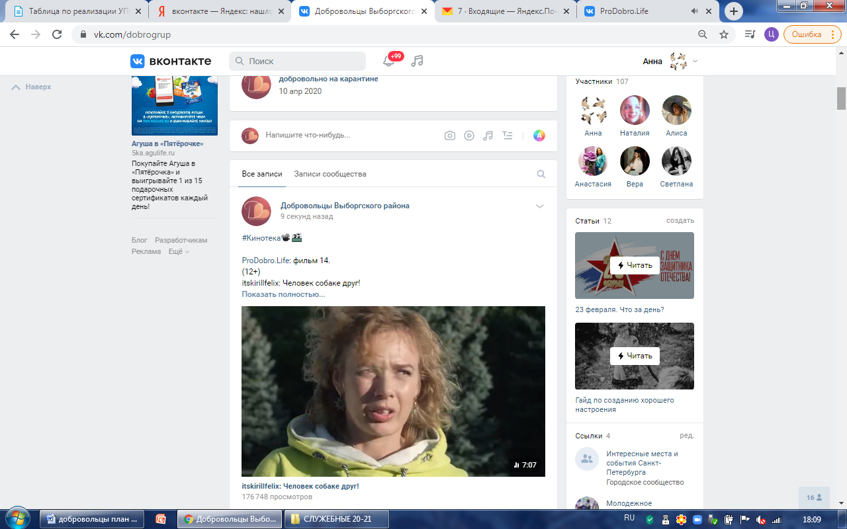  15 просмотров

